DIA 14 DE SEPTIEMBRE. GUÍA DE APRENDIZAJE EN CASA. GRADO 11°
NOMBRE ____________________________________________________
SEMANA POR LA PAZ.
OBJETIVO: incentivar en las estudiantes la forma de ser instrumentos de paz en los lugares donde habito, en relación con los demás.
TEMA: SOMOS ARTESANOS DE LA PAZ. “ES NUESTRA MIISÓN.”
Del 6 al 13 de septiembre de 2020, se celebró en Colombia la Semana por la Paz, en una movilización ciudadana cuyo objetivo es visibilizar el esfuerzo cotidiano de miles de personas que trabajan en la construcción y consolidación de la paz, y de iniciativas que dignifiquen la vida. RUBIELA..
¿Cómo hablar de paz y de esperanza en una sociedad con tantas desigualdades?
Somos conscientes que el primer paso para perdonar es decir un no a la venganza, y es lo que llevamos en esta propuesta que llamamos de una manera maravillosa, artesanos del perdón, la reconciliación y la paz. Esto nos va a permitir ir más allá, mirar más allá, porque gracias al perdón, sabemos que no es olvidar sino mirar con otros ojos lo que sucedió. Y eso nos permite vivir una paz duradera. Jesús nos dice, “mi paz le dejo, mi paz les doy”. SUSANA.
Eso es lo que nosotros llevamos con esta propuesta del perdón, la reconciliación y la paz. Llevar la paz de Dios a todos los hermanos que han sufrido la violencia y la guerra injusta. La dignidad es el fin de una justicia donde todos podamos tener lo necesario, y creo que cuando optamos por un perdón, y una reconciliación, vamos a poder cortar esas brechas de injusticia social. CAMILA AVENDAÑO.
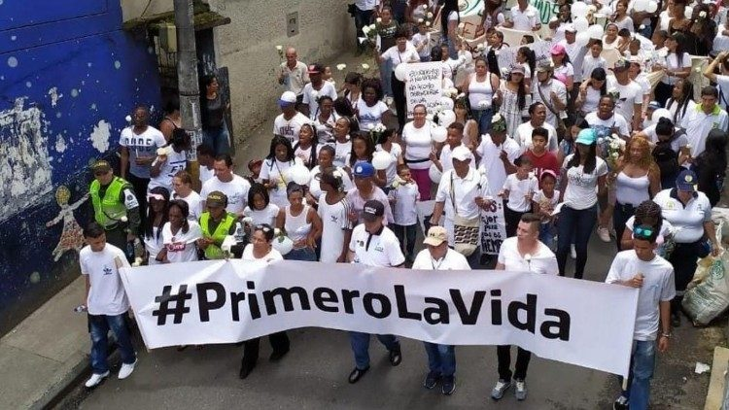
El Papa Francisco lo ha planteado: los jóvenes son fundamental en esta sociedad. Y como Iglesia queremos seguir permitiendo y propiciando que ellos tengan un encuentro vivo con el Dios de la vida, a través de la persona de Jesús resucitado, para que le digamos un no rotundo a todos los enemigos de la construcción de paz. Que en definitiva es la corrupción, el narcotráfico, la violencia ciudadana, la violencia intrafamiliar, el abuso sexual de menores, el trabajo infantil, la trata de blancas, el secuestro, el robo. Entre otras…XIMENA.

Frente a toda esta situación ¿Cuál es el mensaje de vida y esperanza que la Iglesia quiere trasmitir a los jóvenes hoy, a pesar de estos signos de muerte: violencias, discriminación, racismo y lo anteriormente dicho? Ante tantas masacres que estamos viendo en Colombia, llegó la hora de decirles a nuestros jóvenes que como Iglesia los acompañamos. Los jóvenes con su experiencia de trasformación, e iniciativa y creatividad, vamos a seguir dando lo mejor desde nuestras actitudes y aptitudes para decir sí se puede, de una manera radical. MARIA FERNANDA.
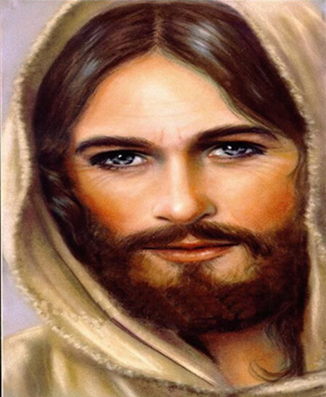
La iglesia quiere presentar a nuestra juventud un llamado para que vivan permanentemente en ese don de ser protagonistas de impulsar y fortaleces con las comunidades esa propuesta de ser hombres y mujeres de bien, que tienen un don para poder hacer puentes, un don donde puedan levantar su voz y decir que quieren vida y vida dignamente, diciendo un no a la droga, un no al alcohol, un no a las armas, un No a la violencia. MARIANA BORJA
El papa Francisco le dice a todas las iglesias e instituciones que trabajan por la paz y la dignidad de la persona: Nuestros jóvenes debemos de acompañarlos para que sigan siendo agentes de pastoral, y una pastoral encarnada en el territorio, ellos tienen esa capacidad de mirar más allá, de esa irracionalidad de la violencia y poder entender que llegó la hora de desarrollar el cerebro de la racionalidad, del respeto profundo por el don más sagrado que es la vida. PAULINA CASTRO.
Con nuestros jóvenes debemos de seguir fortaleciendo permanentemente esos espacios donde ellos participen, donde puedan opinar, donde puedan ser críticos, donde puedan dar ideas, sugerencias. Nuestros jóvenes son la esperanza de una Iglesia, de una sociedad, cuando permitimos que con sus nuevas alternativas, con sus nuevos pensamientos, con sus nuevas reflexiones, hagamos una sociedad democrática. Hay que aprovechar las redes sociales, para que ellos con su creatividad, pueda ser los grandes protagonistas de valores como la verdad, la justicia, el amor y la libertad. ISABELA FLOREZ.
LA ACTIVIDAD.
Cada estudiante que le corresponda la lectura, debe preparar para la clase su exposición y acompañarla con un símbolo que tenga que ver con el tema de la paz. Sea creativa y finalmente usted se dará su nota correspondiente a su trabajo.
La próxima clase será el martes 15 de septiembre, si Dios quiere, pues el viernes es la celebración del día del amor y amistad y la antioqueñidad.

